KAIP ELGTIS ESANT PADIDINTAM ORO UŽTERŠTUMUI MIESTE

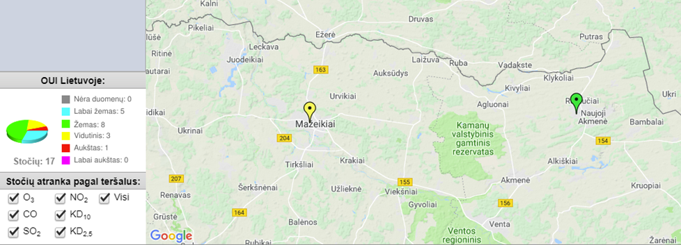
Oro užterštumo indeksas Mažeikiuose pasiekė vidutinę ribą (2018-07-20 10:00 val. duomenimis)

Gyventojams skundžiantis dėl Mažeikių ir Telšių miestuose jaučiamo neaiškios kilmės kvapo, Nacionalinio visuomenės sveikatos centro prie Sveikatos apsaugos ministerijos Telšių departamentas teikia rekomendacijos, esant padidėjusiai miesto aplinkos oro taršai:
Oro taršai jautriausi yra vaikai, nėščios moterys, vyresnio amžiaus žmonės, sergantieji lėtinėmis kvėpavimo ir kraujotakos sistemos ligomis. Šie žmonės esant padidėjus oro taršai turėtų pasilikti namuose;
Vaikų lopšeliuose-darželiuose laikyti uždarus langus, atsisakyti žaidimų lauke;
Prie žemės paviršiaus teršalų koncentracija didžiausia. Būtina atsisakyti sportinių užsiėmimų lauke, bėgiojimų ar vaikščiojimų su mažamečiais vaikais. Geriau eiti į parkus, miškelius, atokiau nuo judrių gatvių, pramoninių rajonų;
Sergantiesiems lėtinėmis ligomis reikėtų pasirūpinti vaistų atsargomis;
Saugoti kvėpavimo takus, pridengiant juos kauke;
Neatidarinėti orlaidžių, langų. Patalpų vėdinimui naudoti oro kondicionierius su filtrais;
Prieš vėdinant patalpas, langus ar orlaides rekomenduotina uždengti drėgnu audiniu;
Važiuojant automobiliais, sandariai uždaryti langus.

Daugiau informacijos kaip elgtis esant padidintam oro užterštumui mieste rasite Lietuvos pasiruošimo ekstremaliosioms situacijoms svetainėje:
http://www.lt72.lt/pagrindinis/technines-kilmes-pavojai/kaip-elgtis-esant-padidintam-oro-uztersimui-miestuose/

